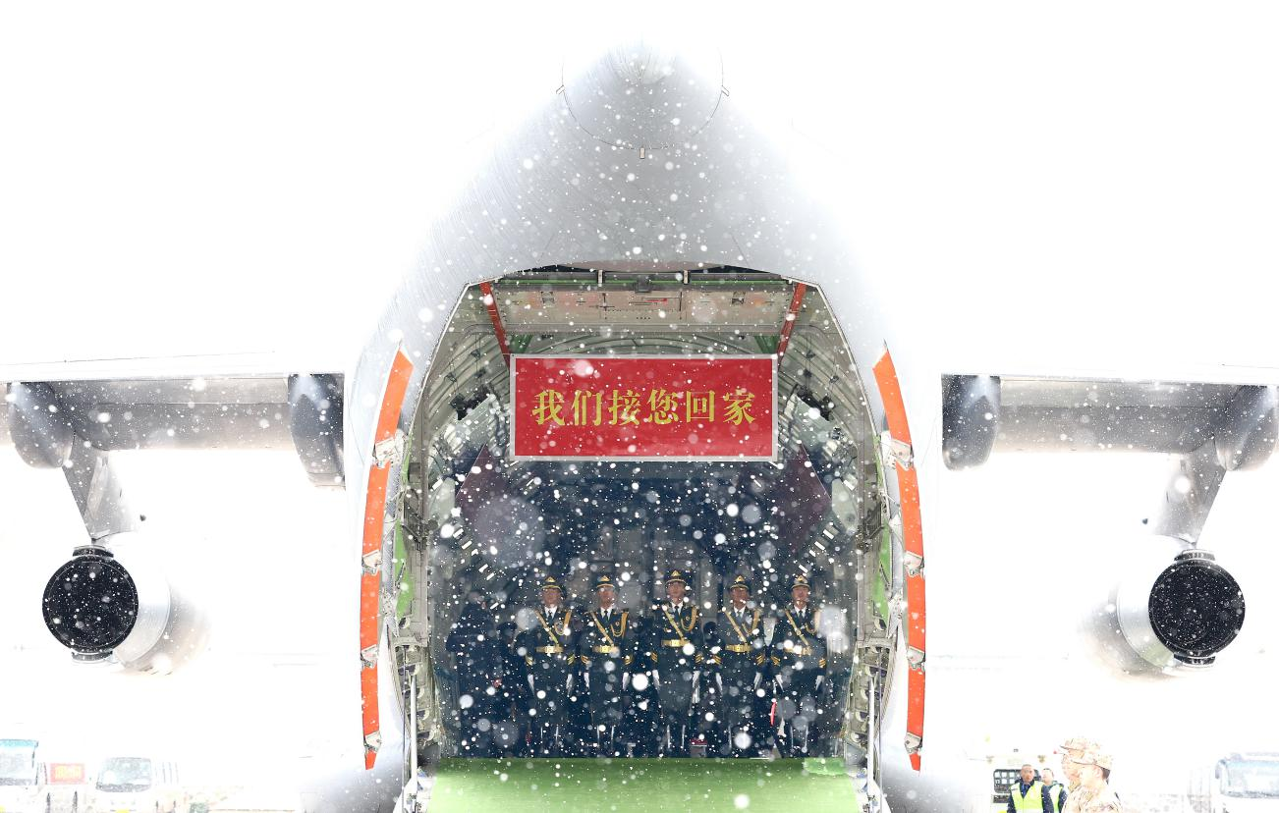

第十批在韩中国人民志愿军烈士遗骸回国

2023年11月23日，第十批在韩中国人民志愿军烈士遗骸抵达沈阳桃仙国际机场。当日，第十批在韩中国人民志愿军烈士遗骸由我空军专机护送从韩国接回辽宁沈阳，25位志愿军烈士遗骸及相关遗物回到祖国。新华社记者 曹灿 摄

